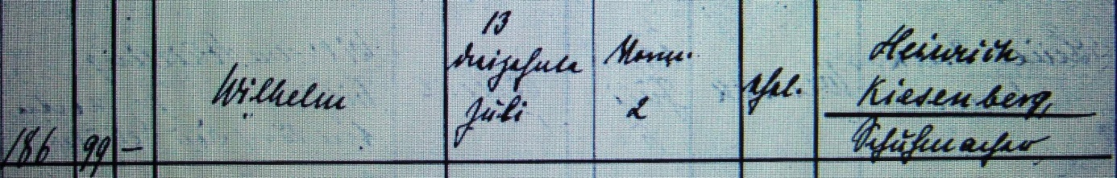

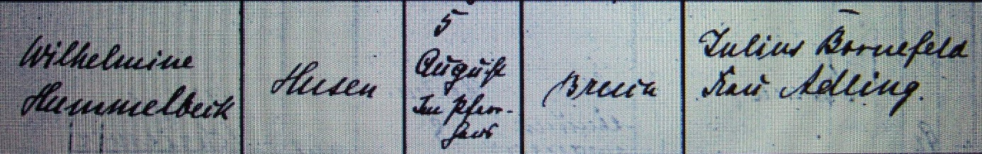

Kirchenbuch Methler 1895; ARCHION-Bild 19 in „Taufen 1895 – 1913“
Abschrift:
„186., 99.; Wilhelm; Geburtsdatum: 13. Juli, vorm. 2 (Uhr, KJK); ehelich; Vater: Heinrich Kiesenberg, Schuhmacher; Mutter: Wilhelmine Hummelbeck; Wohnort: Husen; Taufdatum: 5. August im Pfarrhaus; Pfarrer: Bruck; Taufzeugen: Julius Bornefeld; Frau Adling“.

